Họ và tên : Lê Ngọc Anh Quân - 20176852

Source code:

start:

add $s1,$zero,1

add $s2,$zero,2

slt $t0,$s2,$s1 # j<i

bne $t0,$zero,else # branch to else if j<i

addi $t1,$t1,1 # then part: x=x+1

addi $t3,$zero,1 # z=1

j endif # skip “else” part

else: addi $t2,$t2,-1 # begin else part: y=y-1

add $t3,$t3,$t3 # z=2*z

endif:

Phân tích

Câu lệnh:

add $s1,$zero,1

add $s2,$zero,2

* Gán thanh ghi $s1 =1 , gán thanh ghi $s2=2

Kết quả

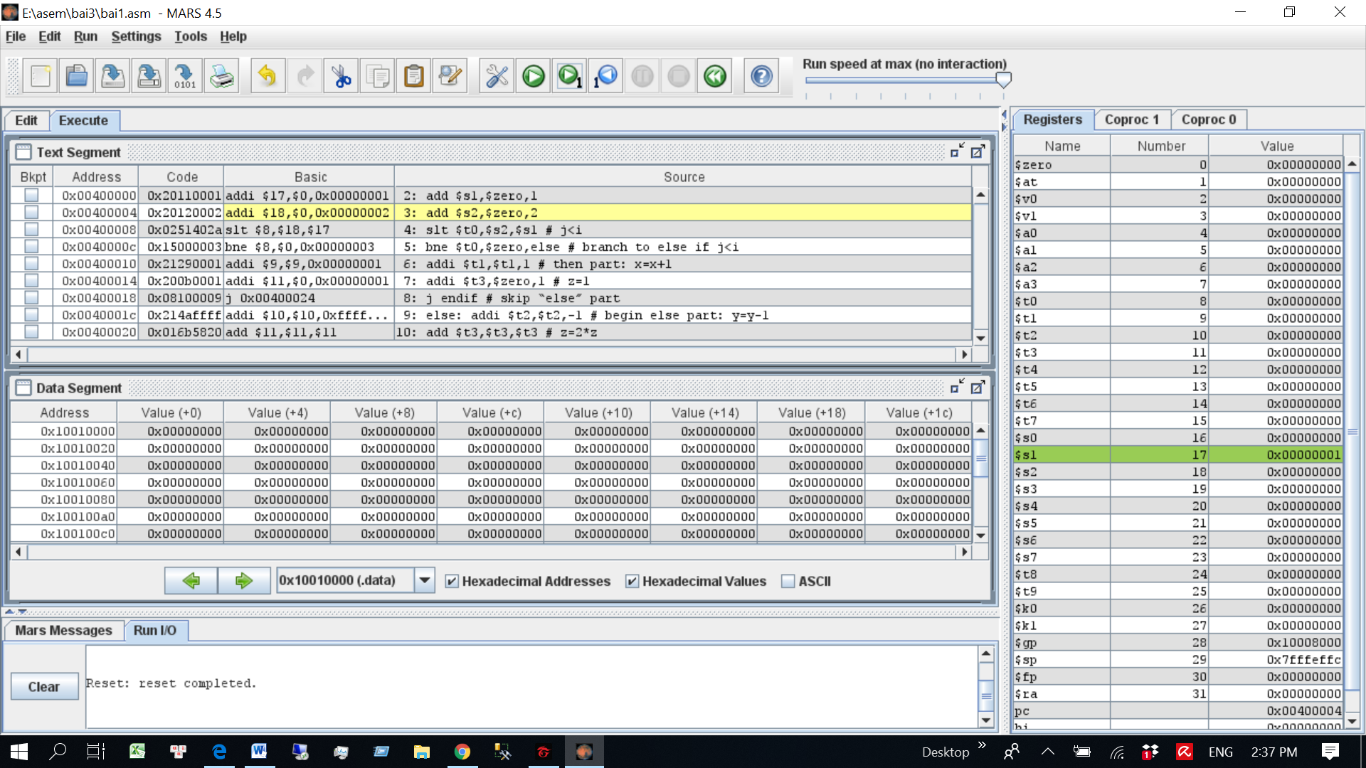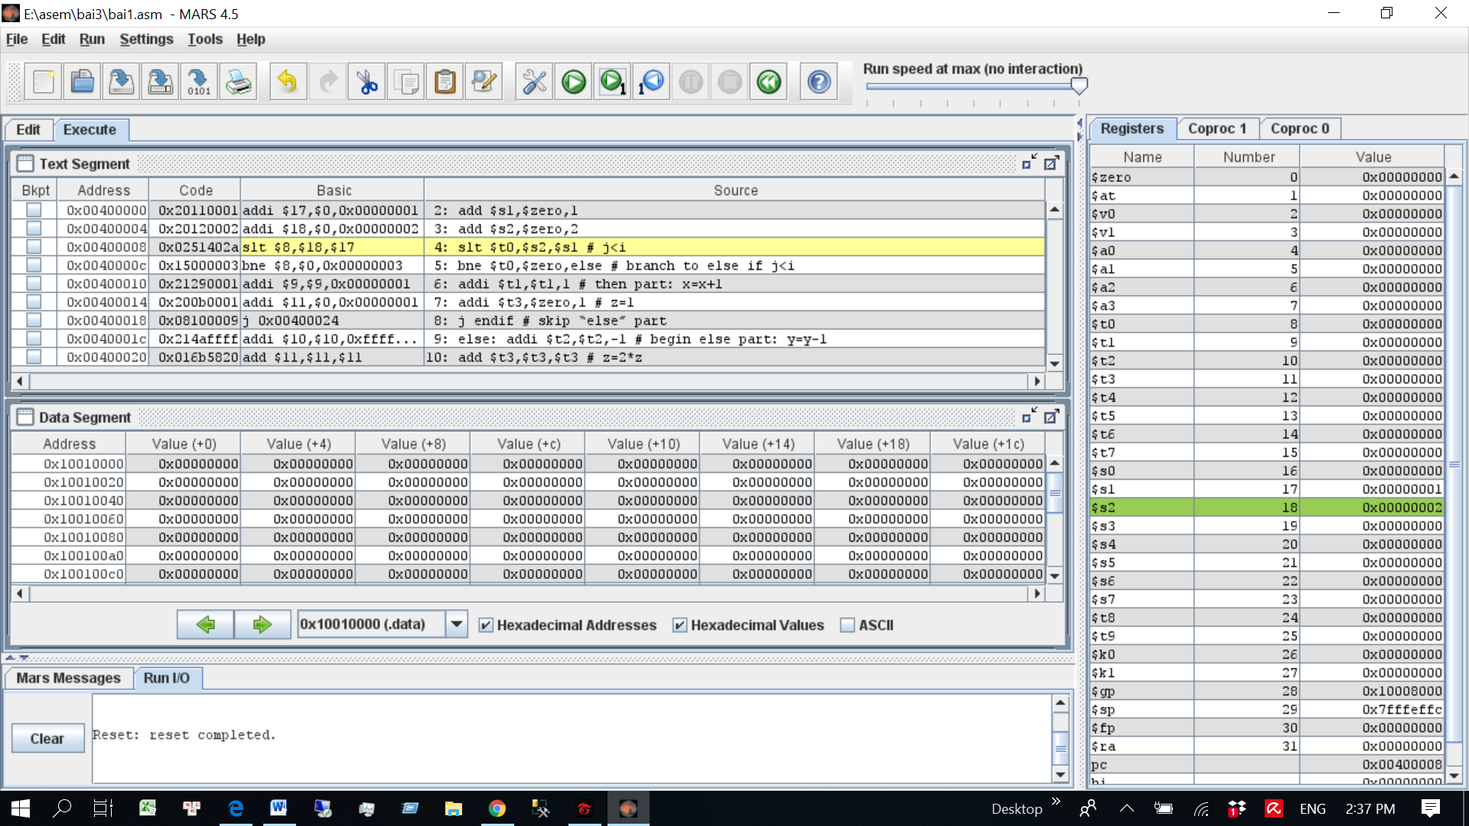

Câu lệnh : slt $t0,$s2,$s1 # j<i

* Câu lệnh slt : nếu giá trị thanh ghi $s2 nhỏ hơn thanh ghi $s1 , thì $t0=1 .Ngược lại $t0=0

Nhận thấy $s2=2 > $s1=1 nên $t0=0

Kết quả

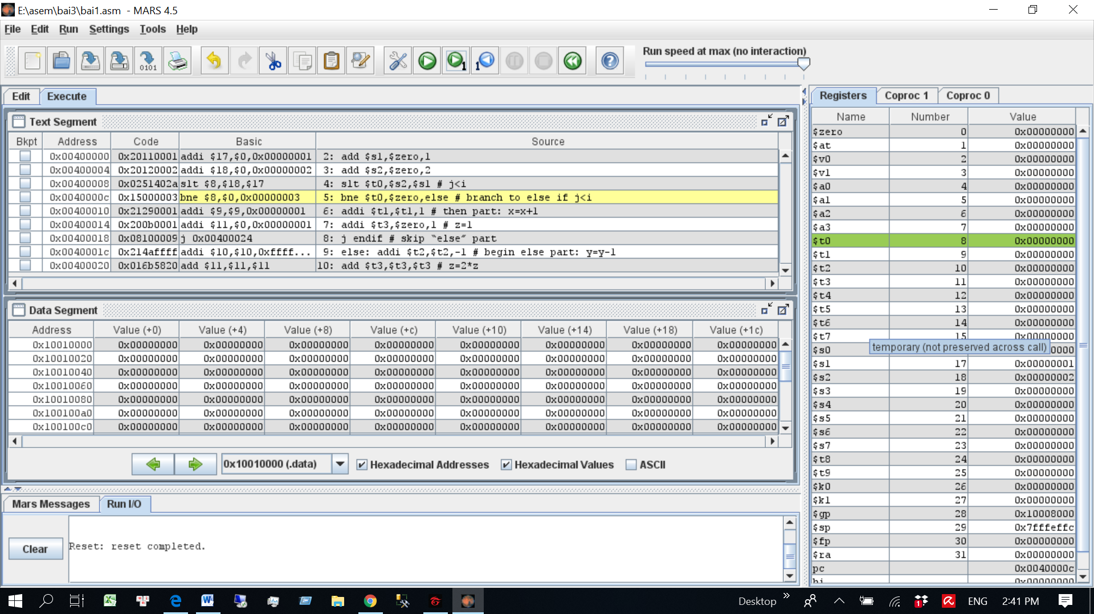

Câu lệnh : bne $t0,$zero,else # branch to else if j<i

* Câu lệnh bne , nếu thanh ghi $t0 có giá trị khác thanh ghi $zero thì nhảy đến câu lệnh else , nếu không thì chạy tiếp .

Nhận thấy $zero=0=$t0 nên chạy tiếp

Kết quả : thanh ghi pc chỏ đến địa chỉ câu lệnh 0x004000010

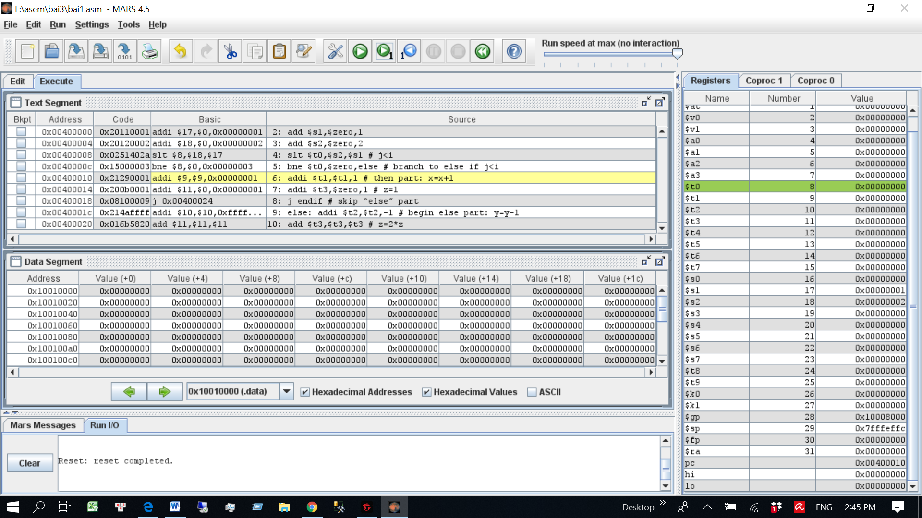

Câu lệnh : addi $t1,$t1,1 # then part: x=x+1

addi $t3,$zero,1 # z=1

* Gán giá trị thanh ghi $t1 = $t1+1 = 1

Gán giá trị thanh ghi $t3 = 1

Kết quả

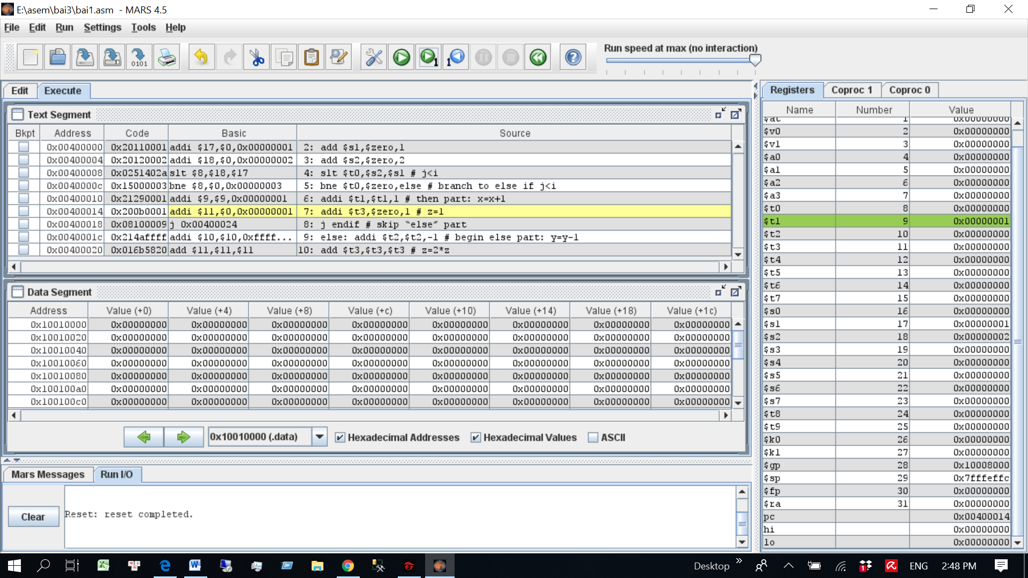

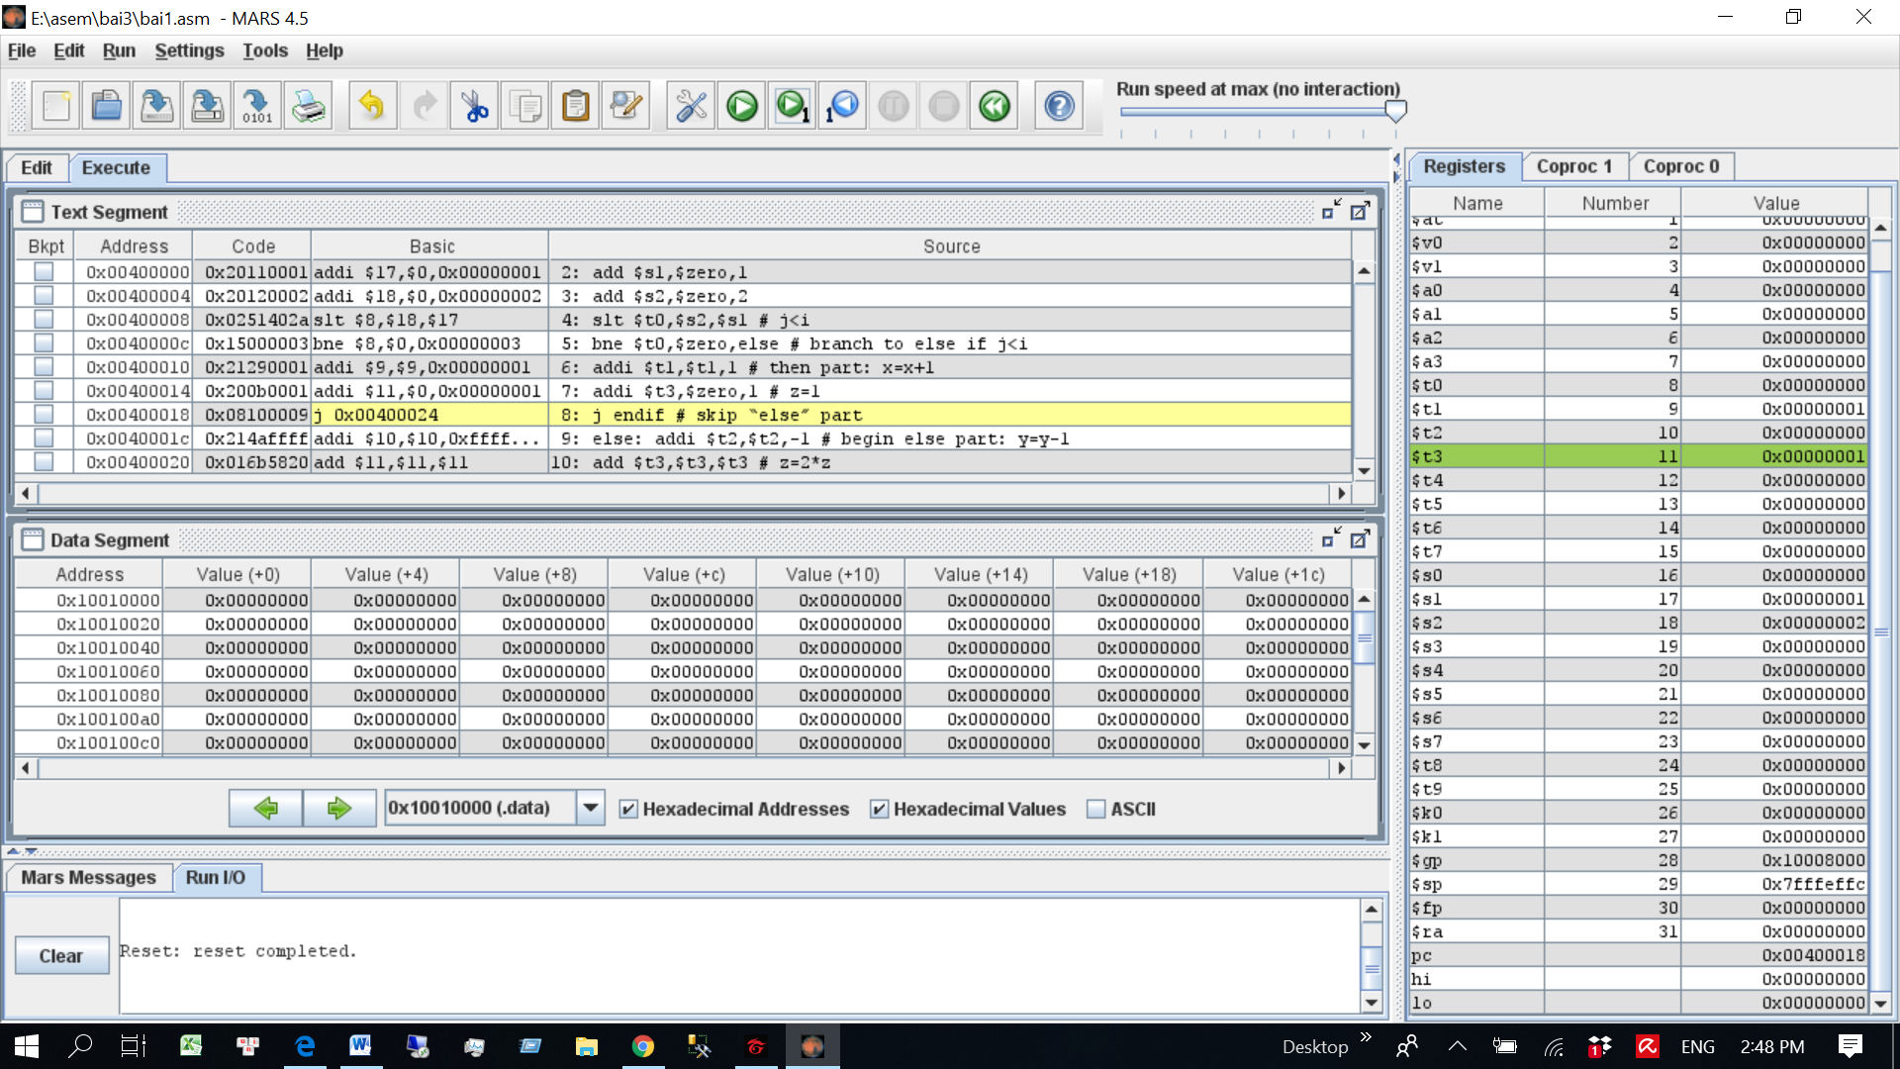

Câu lệnh : j endif # skip “else” part

* Câu lệnh kết thúc if

Kết quả

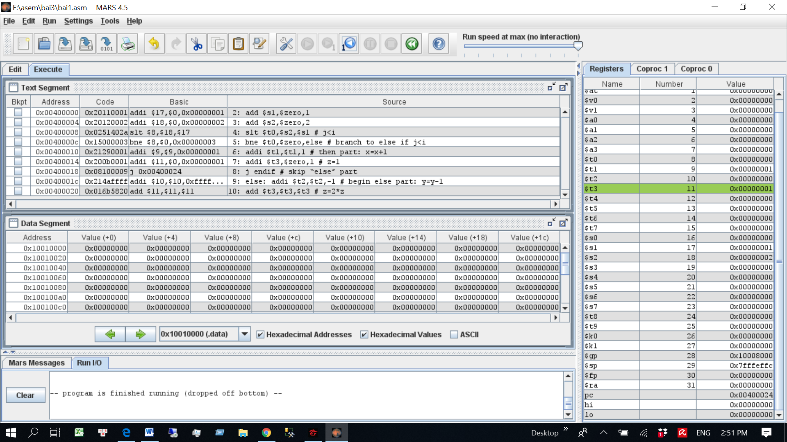

Program is finished …

Với trường hợp chạy else :

Source code :

Source code:

start:

add $s1,$zero,2

add $s2,$zero,1

slt $t0,$s2,$s1 # j<i

bne $t0,$zero,else # branch to else if j<i

addi $t1,$t1,1 # then part: x=x+1

addi $t3,$zero,1 # z=1

j endif # skip “else” part

else: addi $t2,$t2,-1 # begin else part: y=y-1

add $t3,$t3,$t3 # z=2*z

endif:

Trường hợp này , ta cho giá trị thanh $s1 =2 , $s2=1

Ở bước so sánh 1 giá trị $s1 và $s2 , ta thấy $s1=2 > $s2=1 nên giá trị thanh ghi $t0=1

Kết quả :

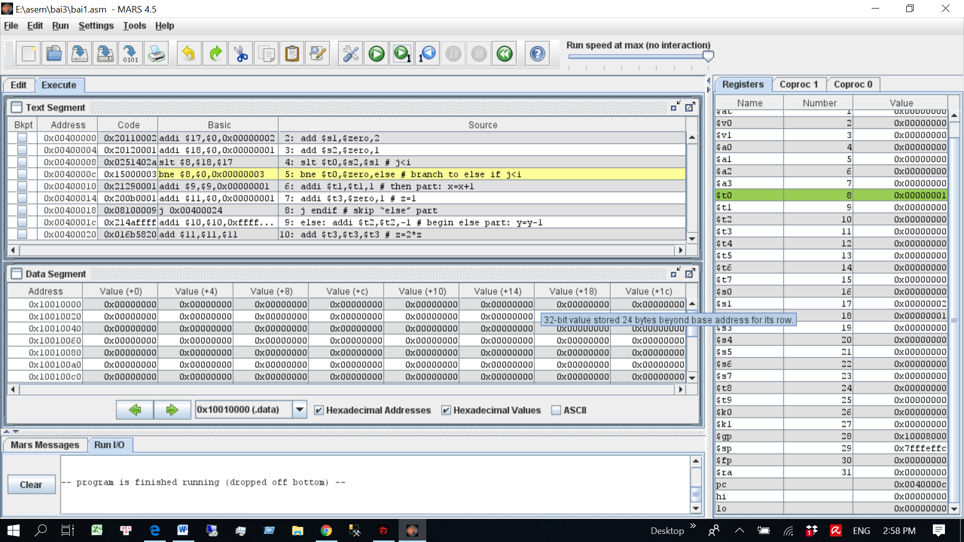

**Câu lệnh :** bne $t0,$zero,else # branch to else if j<i

* So sánh thấy $t0=1 khác 0 nên nhảy đến hàm else

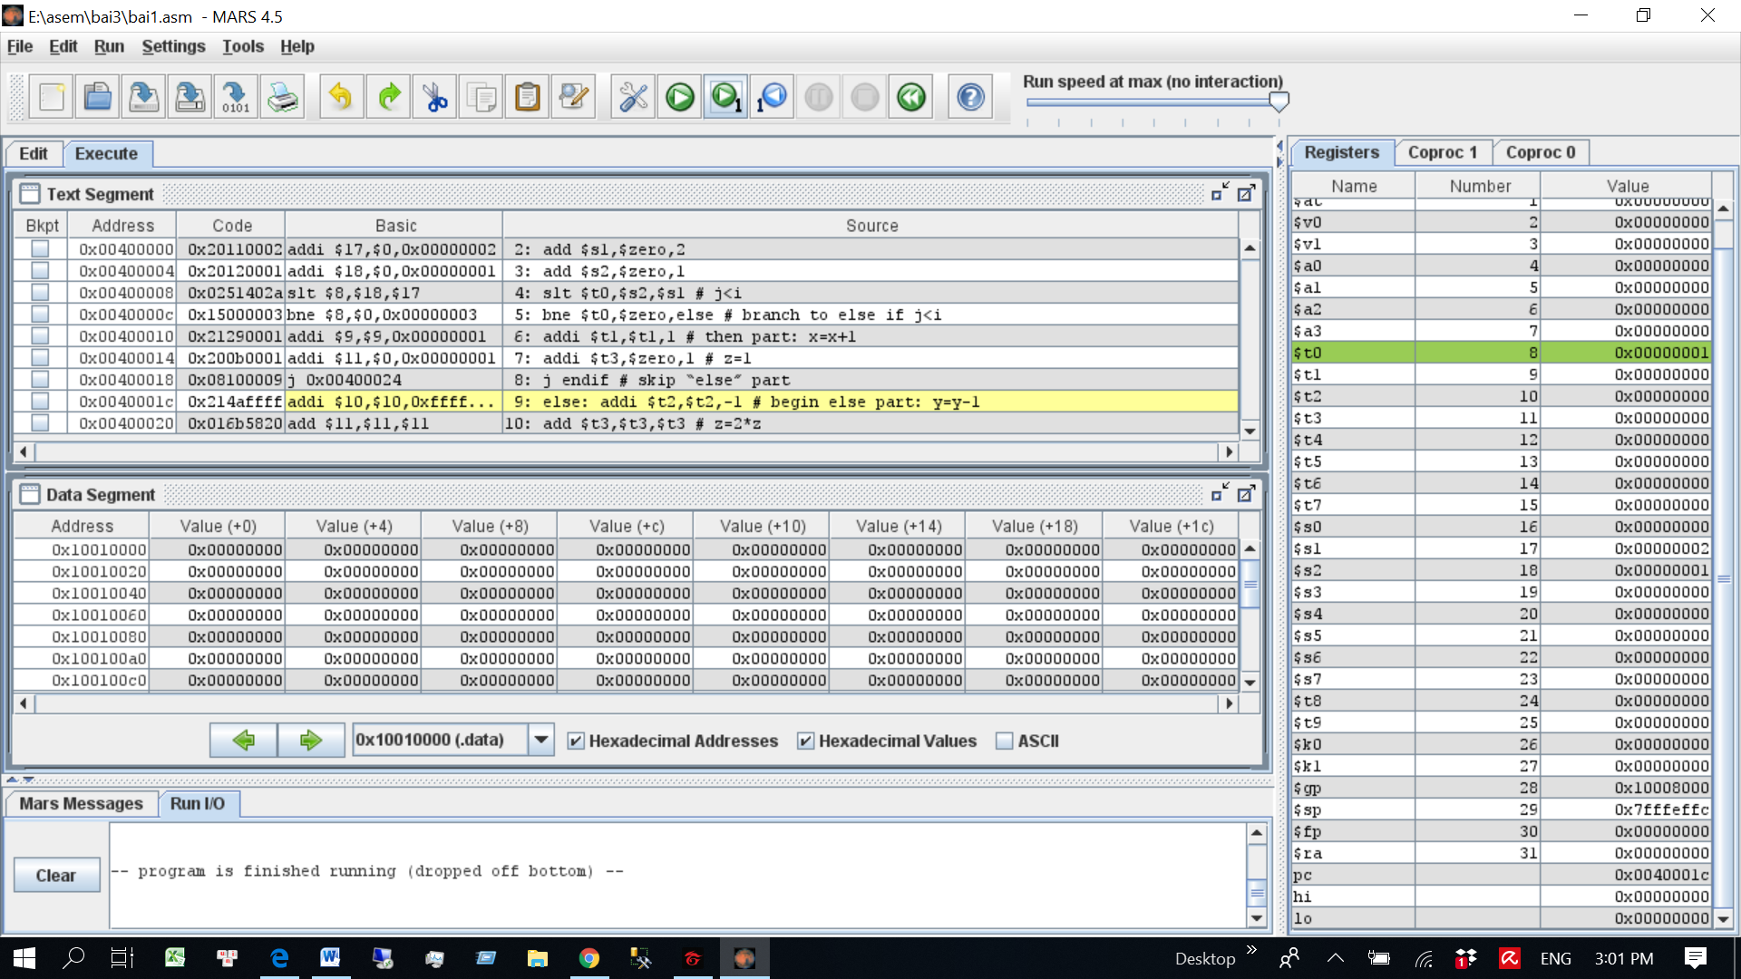

Giá trị thanh pc = địa chỉ câu lệnh else

Câu lệnh :

else: addi $t2,$t2,-1 # begin else part: y=y-1

add $t3,$t3,$t3 # z=2*z

Thực hiện ta được giá trị $t2=-1, giá trị $t3=0

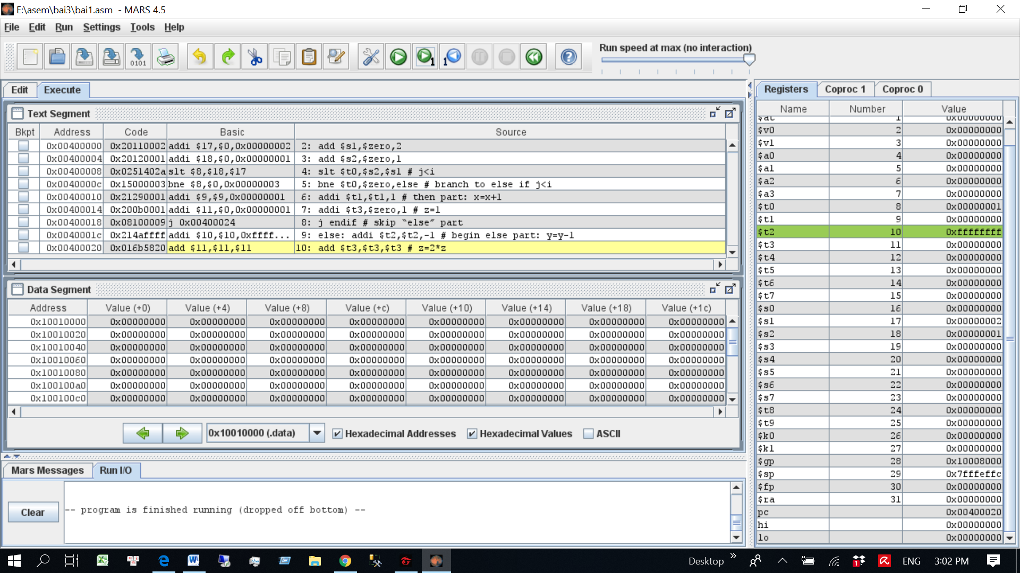

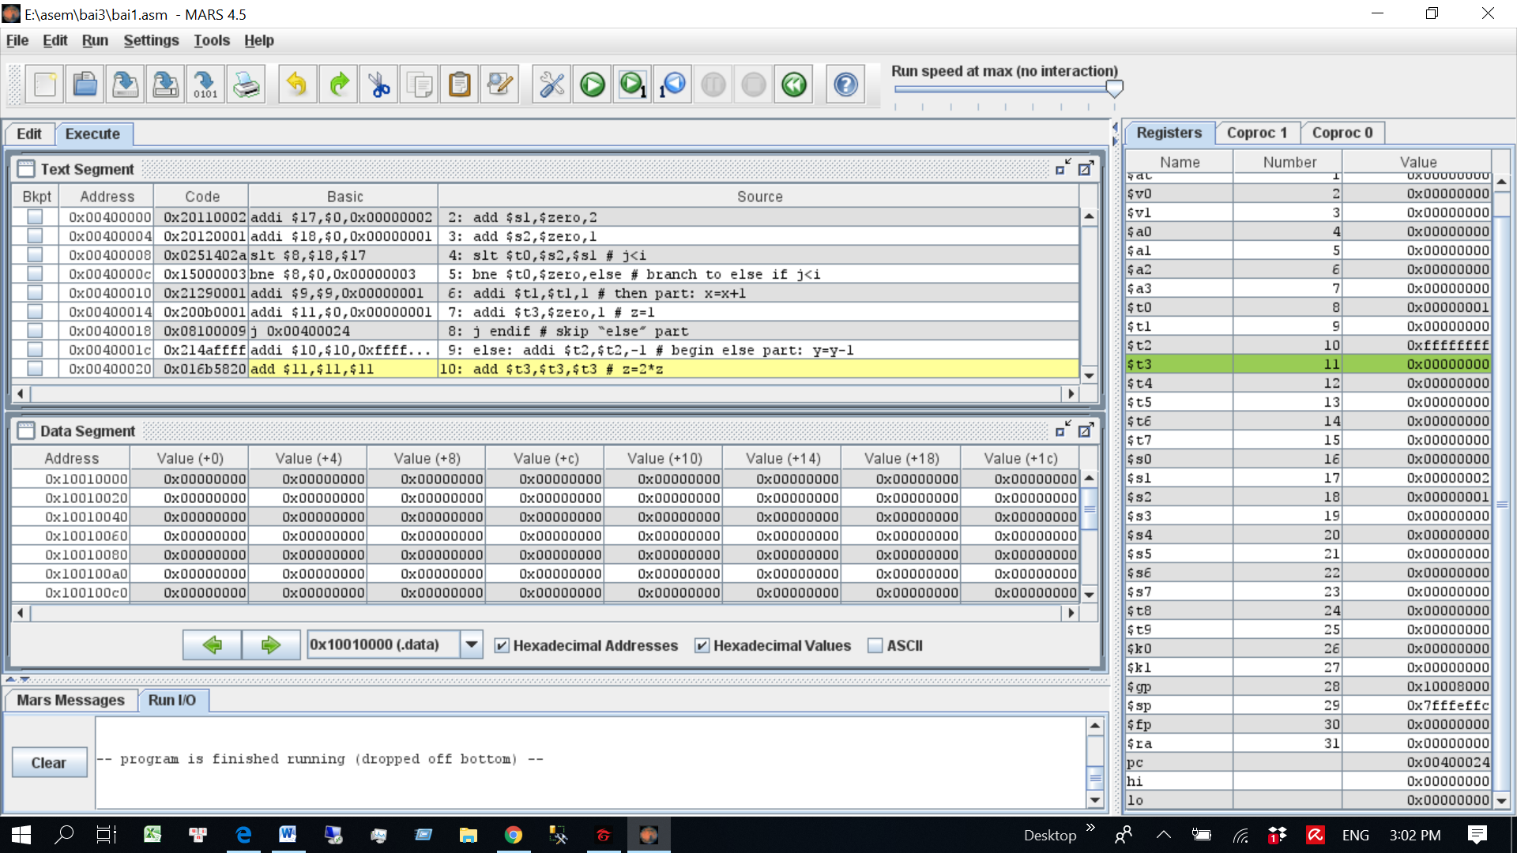

Kết thúc